中信证券 CITICSECURITIES

金属行业新能源板块周报12022.8.29

核心观点

中信证券研究部



商力 金属分析师 S1010520020002

证券研究报告

锂盐供应端扰动预计将有所减弱，但下游厂商近期动作频繁，市场对需求的预 期仍然向好，本周仍然看好锂市行情。建议关注天齐锂业、永兴材料和中矿资 源。国内钴行业库存依旧低位运行，供应商看好后市钻价，下游需求旺季即将 到来，预计钻价底部反弹趋势明确。建议关注腾远钴业和寒锐钴业。 ■一周市场回顾。上周Wind钴矿指数收报2225.62点，周内下跌1.92%；Wind 锂矿指数收报8633.29点，周内上涨1.75%。上周沪深300指数收报4107.55 点，周内下跌1.05%；中信有色金属指数收报7468.55点，周内上涨0.10%。 ■上周钴产品全面上涨。上周MB合金级钴价收报25.48美元/磅，上涨2.7%；标 准级钴价收报25.08美元/磅，上涨4.5%。上周钴中间品收报14.60美元/磅， 上涨2.5%。国内电解钴和钴粉分别收报35.60万元/吨和35.50万元/吨，分别 上涨3.8%和2.9%。上周硫酸钴收报5.85万元/吨，上涨1.7%；四氧化三钴收 报22.90万元/吨，上涨7.3%；氯化钴价格收报6.85万元/吨，上涨3.8%。上 周国内部分地区限电影响持续，钴盐供给减少，国内外钻市延续涨势。 ■上周除金属锂外，其余锂产品价格均上涨。上周锂精矿收报4940美元/吨，周 内上涨4.7%；金属锂收报294万元/吨周内下跌1.0%。国内电池级碳酸锂、 国内工业级碳酸锂价格分别收报49.25方元/吨、47.55万元/吨，分别上涨2.3% 和2.1%。上周单水氢氧化锂国内价格收报47.20元/吨，周内上涨1.0%；氢氧 化锂中国离岸价格收报72.25美元/公斤，上涨0.3%。四川限电及青海疫情导致 现货流通量减少，长单交付预计受阻，叠加备货期需求高涨，上周锂价因此上涨。 5 ■上周电解镍和电解锰价格上升，二氧化锰价格下跌。上周电解镍价格收报18.05 万元/吨，上涨2.6%。电解锰价格收报14750元/吨，上涨0.7%。硫酸镍、硫酸 锰价格分别收报3.81元/吨、6700元/吨，与上周持平。二氧化锰价格收报17700 元/吨，周内下跌2.7%。 ■除磷酸铁锂价格维稳，其他正极材料产品价格均有上涨。上周三元523材料和 三元622材料价格分别收报30.75万元/吨和32.75万元/吨，分别上涨3.4%和 3.1%。三元811材料收报38.98万元/吨，周内价格微涨0.1%。上周钴酸锂和 锰酸锂分别收报40.75万元/吨和12.35万元/吨，分别上涨1.2%和0.8%。磷酸 铁锂价格收报15.50万元/吨与上周持平。上周三元前驱体523和622分别收 报10.85万元/吨和11.75万元/吨，涨幅分别为9.0%和8.3%。三元正极材料原 料价格上涨带动产品价格持续上涨，铁锂项目投产增多，本周价格维持稳定。 ■后市展望：钴市备货期及3C消费旺季即将来临，上游供应商看好钴价，叠加国 内限电对供应端有短期扰动，预计钴价将在短期内迎来上行周期。多项电力保供 举措陆续出台，预计四儿限电政策或将在本周有所放松，虽然川内锂业重启生产 仍需时日，但锂盐供应端的扰动会有所减弱，锂价有望突破前高但涨势预计将减 弱。 ■风险因素：下游新能源汽车消费增长不及预期，金属价格大幅波动导致企业盈利 波动的风险，电池技术路线变化的风险。 ■投资建议：锂盐供应端扰动预计将有所减弱，但下游厂商近期动作频繁，市场 对需求的预期仍然向好，本周仍然看好锂市行情。建议关注天齐锂业、永兴材料 和中矿资源。国内钴行业库存依旧低位运行，供应商看好后市钻价，下游需求旺 季即将到来，预计钴价底部反弹趋势明确。建议关注腾远钴业和寒锐钴业。

请务必阅读正文之后第14页起的免责条款和声明

中信证券 CITICSECURITIES

金属行业新能源板块周报|2022.8.29

# 一周行业要闻

请务必阅读正文之后的免责条款和声明

1、8月21日，四川省能源供应保障应急指挥领导小组办公室发布通知，按照《四川 省突发事件能源供应保障应急预案（试行）》规定，经批准，决定于8月21日00:00启动 四川省突发事件能源供应保障一级应急响应。（来源：亚洲金属网） 2、8月22日，澳大利亚安森资源（AnsonResourcesLtd.）称旗下位于美国犹他州 的派若德克斯锂项目（Paradoxlithiumproject）中符合JORC标准的矿物资源预估量大幅 增加。更新后的矿物资源量为78.83万吨碳酸锂当量。其中，控制资源为23.92万吨碳酸 锂当量，推断资源为54.93万吨碳酸锂当量，表明更新后的锂资源量较此前公布的数据大 幅上扬324%。（来源：亚洲金属网） 3、8月23日消息，2022国际标准化大会上，国际电工委员会提出由中国牵头制定 全球首个新型电力系统关键技术国际标准框架体系，加快建设新型电力系统，推动能源清 洁低碳转型。在新型电力系统中，储能是支撑发电侧高比例可再生能源接入和消纳的关键 技术手段。在“双碳”目标的指引下，国内风光装机量持续提升，新能源装机的快速增长 将带动储能渗透率的提升。（来源：上海有色网） 4、8月23日，墨西哥总统安德烈斯·曼努埃尔·洛佩斯·奥布拉多在《国家公报》 上发布的一项法令中表示，今年4月将锂资源国有化的墨西哥已经成立了一家国有公司来 开采锂金属。该国有公司命名为墨西哥锂业公司(LitioparaMexico)，将在未来6个月内开 始运营。（来源：上海有色网） 5、当地时间8月23日，德国汽车制造商大众汽车和梅赛德斯-奔驰已同加拿大正式 签署协议，确保获得用于电池生产的镍、钴和锂等原材料。梅赛德斯-奔驰表示，将与加拿 大锂矿商RockTechLithium签署谅解备忘录，以保证每年至多10oo0吨的氢氧化锂的供 应。大众汽车表示，公司计划深化与加拿大矿企的合作，甚至计划收购加拿大矿企和运营 商的股份，以确保汽车电池原材料的供应。（来源：旺材钴锂镍） 6、8月24日，澳大利亚阿尔卡迪亚矿产公司（ArcadiaMinerals）公布了位于纳米 比亚伊甸盐沼（EdenPan）的比特瓦赛尔（Bitterwasser）黏土提锂项目资源量预估情况。 最新数据显示，项目推断的资源量为8520万吨，锂品位633ppm，碳酸锂当量28.69万 吨。其中资源量增加近560%，金属含量增加430%。项目矿产资源预估量约为5960万吨， 品位817ppm，碳酸锂当量25.92万吨。（来源：亚洲金属网） 7、8月25日，工信部公开征求对《关于推动能源电子产业发展的指导意见（征求意 见稿)》的意见。征求意见稿提出：加强新型储能电池产业化技术攻关，推进先进储能技 术及产品规模化应用。提高锂、镍、钴、铂等关键资源保障能力，加强替代材料的开发应 用。支持开发超长寿命高安全性储能锂离子电池。保障高性能碳酸锂、氢氧化锂和前驱体 材料等供给，提升单晶高镍、磷酸锰铁锂等正极材料性能。（来源：上海有色网)

2

中信证券 CITICSECURITIES

金属行业新能源板块周报|2022.8.29

# 一周市场回顾

上周大盘指数、钴矿指数下跌，有色金属板块、锂矿指数上涨。上周Wind钴矿指数 收报2225.62点，周内下跌43.66点，跌幅为1.92%；Wind锂矿指数收报8633.29点， 周内上涨148.55点，涨幅为1.75%。上周沪深300指数收报4107.55点，周内下跌43.53 点，跌幅为1.05%；中信有色金属指数收报7468.55点，周内上涨7.55点，涨幅为0.10%。

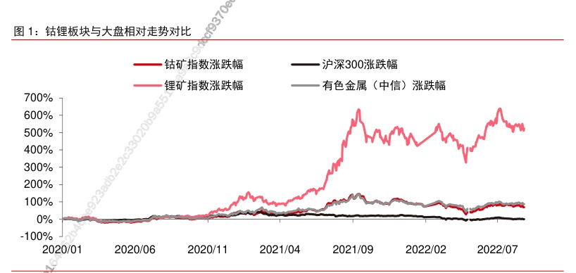

资料来源：Wind，中信证券研究部注：以2020年1月2日收盘价为基准

上周板块内重点公司涨跌互现。上周板块内涨幅较大的公司为中矿资源、厦门钨业、 天华超净，周内分别上涨9.88%、9.15%、9.10%。跌幅较大的公司为中一科技、腾远钴 业、厦钨新能，跌幅分别为14.53%、13.52%、10.82%。

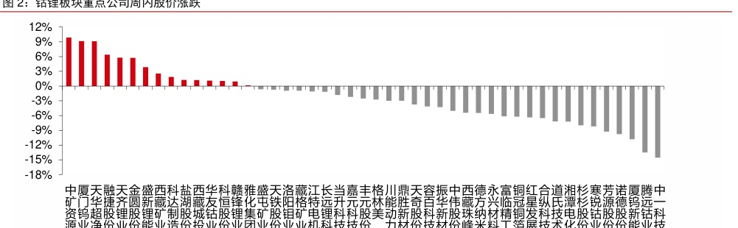

资料来源：Wind，中信证券研究部

请务必阅读正文之后的免责条款和声明

3

中信证券 CITICSECURITIES

金属行业新能源板块周报|2022.8.29

# 钴

上周MB合金级钴价继续上涨，标准级钴价止跌反弹。上周MB合金级钴价收报25.48 美元/磅（中间价），周内价格上涨0.68美元/磅，涨幅为2.7%。标准级钴价收报25.08美 元/磅（中间价），周内价格上涨1.08美元/磅，涨幅为4.5%。上周钴中间品收报14.60美 元/磅（中间价），周内价格上涨0.35美元/磅，涨幅为2.5%。

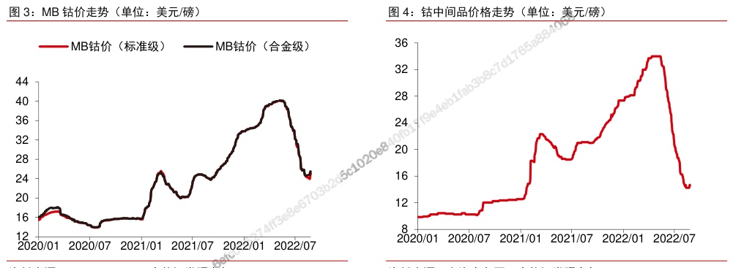

资料来源：Metal Bulletin，中信证券研究部

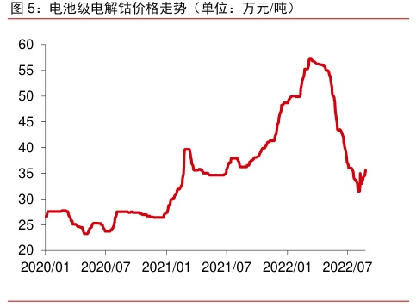

资料来源：Wind，中信证券研究部

请务必阅读正文之后的免责条款和声明

资料来源：上海有色网，中信证券研究部

上周电解钴和无锡钴期货均继续上涨。上周国内电解钻价收报35.60万元/吨，周内价 格上涨1.30万元/吨，涨幅为3.8%。无锡市场钴价收报35.15万元/吨，周内价格上涨1.45 万元/吨，涨幅为4.3%。

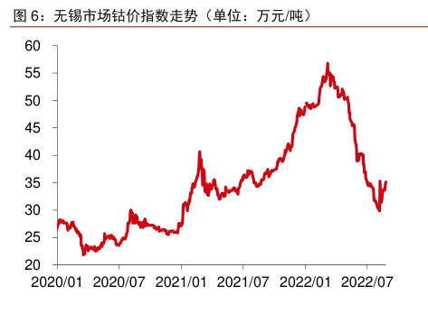

资料来源：Wind，中信证券研究部

上周钴粉、氯化钴、硫酸钴及四氧化三钴价格均继续上涨。上周国内钴粉、氯化钴、 硫酸钴、四氧化三钴价格分别收报35.50万元/吨、6.85万元/吨、5.85万元/吨、22.90万 元/吨，周内价格分别上涨1.00万元/吨、0.25万元/吨、0.10万元/吨、1.55万元/吨，涨幅 分别为2.9%、3.8%、1.7%、7.3%

4

中信证券 CITICSECURITIES

图7：钻粉价格走势（单位：万元/吨）

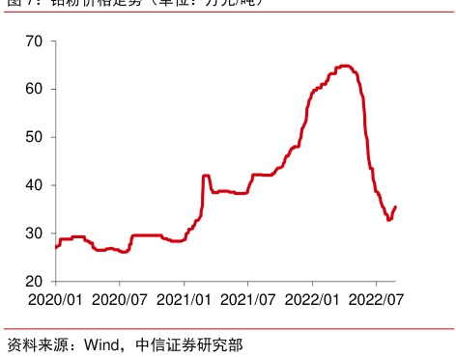

图9：硫酸钻价格走势（单位：万元/吨）

金属行业新能源板块周报|2022.8.29

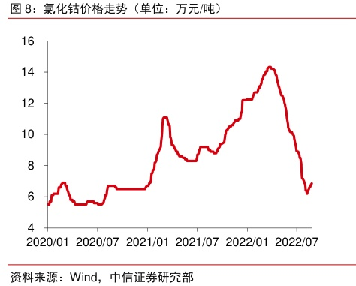

图10：四氧化三钻价格走势（单位：万元/吨）

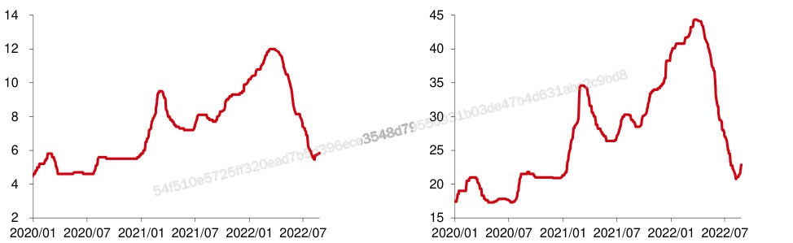

资料来源：Wind，中信证券研究部

资料来源：Wind，中信证券研究部

表1：上周钻及钻产品价格变动情况

请务必阅读正文之后的免责条款和声明

|  |  |  |  |  |
| --- | --- | --- | --- | --- |
| 单位 | 现价 | 周涨跌幅 | 月涨跌幅 | 年初以来涨跌幅 |
| MB（高级）钻价（中间价） 美元/磅 | 25.48 | +2.7% | -0.9% | -24.6% |
| MB（低级）钻价（中间价） 美元/磅 | 25.08 | +4.5% | -2.4% | -25.8% |
| 钻中间品 | 美元/磅 14.60 | +2.5% | -10.2% | -46.6% |
| 电池级电解钻 万元/吨 | 35.60 | +3.8% | +6.3% | -26.9% |
| 无锡市场钻价 | 万元/吨 35.15 | +4.3% | +10.5% | -29.0% |
| 钻粉 万元/吨 | 35.50 | +2.9% | +2.9% | +23.7% |
| 氯化钴 | 万元/吨 6.85 | +3.8% | -2.8% | -44.1% |
| 硫酸钴 万元/吨 | 5.85 | +1.7% | -1.7% | -42.6% |
| 四氧化三钴 | 万元/吨 22.90 | +7.3% | +0.7% | -42.4% |

资料来源：Wind，MetalBulletin，上海有色网，中信证券研究部

5

中信证券 CITICSECURITIES

金属行业新能源板块周报|2022.8.29

# 锂

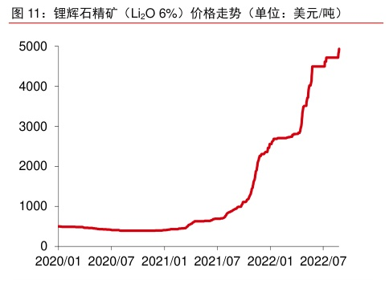

资料来源：亚洲金属网，中信证券研究部

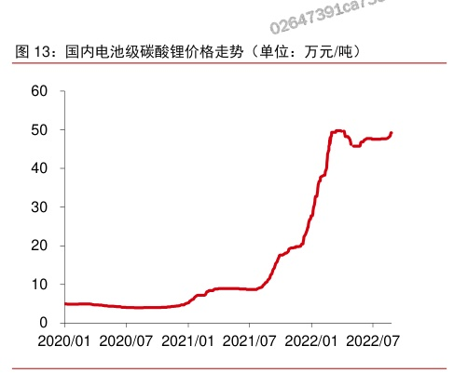

资料来源：Wind，中信证券研究部

上周锂精矿价格上涨，金属锂价格下跌。上周锂辉石精矿（Li2O6%）价格收报4940 美元/吨（中间价），周内价格上涨220美元/吨（中间价），涨幅为4.7%。国内金属锂价格 收报294万元/吨，周内价格下跌3万元/吨，跌幅为1.0%。

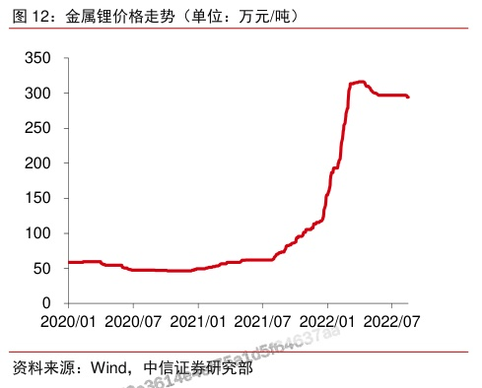

上周碳酸锂价格上涨。上周国内电池级和工业级碳酸锂价格收报分别为49.25万元/ 吨和47.55万元/吨，分别上涨1.1万元/吨和1.0万元/吨，涨幅分别为2.3%和2.1%。

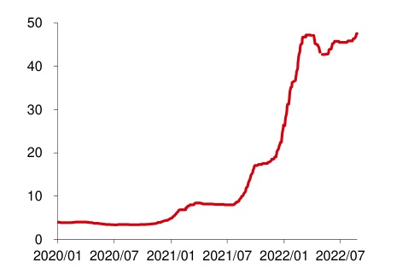

资料来源：亚洲金属网，中信证券研究部

上周氢氧化锂国内价格、离岸价格均小幅上涨。上周单水氢氧化锂国内价格收报47.20 万元/吨，周内上涨0.45万元/吨，涨幅为1.0%。单水氢氧化锂中国离岸价格收报72.25 美元/公斤，周内上涨0.20美元/公斤，涨幅为0.3%。

6

中信证券 CITICSECURITIES

图15：国内单水氢氧化锂价格走势（单位：万元/吨）

金属行业新能源板块周报|2022.8.29

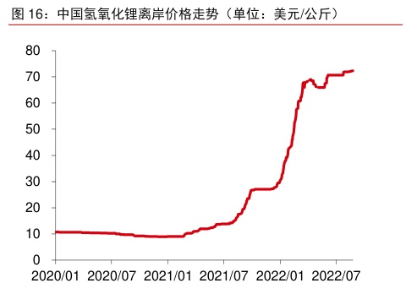

|  |  |  |  |  |  |
| --- | --- | --- | --- | --- | --- |
|  | 单位 | 现价 | 周涨跌幅 | 月涨跌幅 | 年初以来涨跌幅 |
| 锂辉石（Li205%）（中间价） | 美元/吨 | 4940.00 | +4.7% | +4.7% | +93.0% |
| 金属锂 | 万元/吨 | 294.00 | -1.0% | -1.0% | +110.8% |
| 电池级碳酸锂(中国) | 万元/吨 | 49.25 | +2.3% | +3.4% | +77.5% |
| 工业级碳酸锂 (中国) | 万元/吨 | 47.55 | +2.1% | +3.9% | +81.2% |
| 单水氢氧化锂 里（国内） | 万元/吨 | 47.20 | +1.0% | +1.0% | +112.1% |
| 单水氢氧化锂 (出口) | 美元/公斤 | 72.25 | +0.3% | +0.6% | +132.7% |

资料来源Wind，亚洲金属网，中信证券研究部

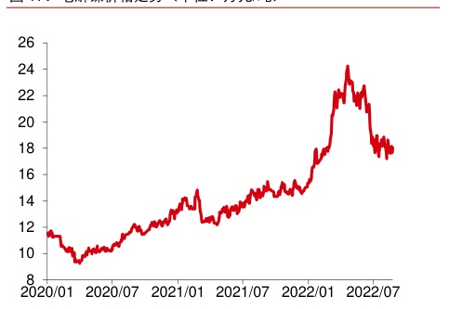

资料来源：亚洲金属网，中信证券研究部

请务必阅读正文之后的免责条款和声明

上周电解镍价格上升，硫酸镍价格保持稳定。上周电解镍价格收报18.05万元/吨，周 内价格上涨0.45万元/吨，涨幅为2.6%。硫酸镍价格收报3.81万元/吨，与上周持平。

资料来源：亚洲金属网，中信证券研究部

7

中信证券 CITICSECURITIES

金属行业新能源板块周报|2022.8.29

上周电解锰价格上涨，硫酸锰价格保持稳定，二氧化锰价格下跌。上周电解锰价格收 报14750元/吨，周内价格上涨100元/吨，涨幅为0.7%。硫酸锰价格收报6700元/吨， 与上周持平。 二氧化锰价格收报17700元/吨，周内价格下跌500元/吨，跌幅为2.7%。 8198

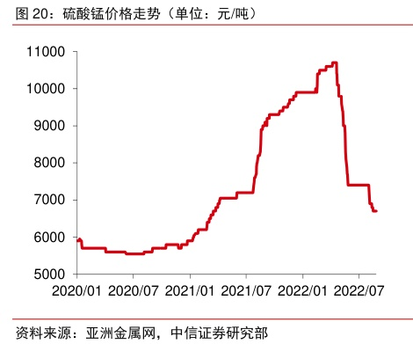

资料来源：Wind，中信证券研究部

表3：上周镍锰产品价格变动情况

请务必阅读正文之后的免责条款和声明

|  |
| --- |
| 单位 现价 周涨跌幅 月涨跌幅 年初以来涨跌幅 |
| 电解镍 (中国出厂价) 万元/吨 18.05 +2.6% -3.2% |
| +17.6% 硫酸镍 万元/吨 3.81 0.0% +7.9% +12.7% |
| 电解锰 (中国出厂价） 元/吨 14750 +0.7% 0.0% -62.4% |
| 硫酸锰 元/吨 6700 0.0% -9.5% -32.3% |
| 二氧化锰 (锰酸锂型) 元/吨 17700 -2.7% -2.7% -8.3% |

资料来源：Wind，亚洲金属网，中信证券研究部

中信证券 CITICSECURITIES

金属行业新能源板块周报|2022.8.29

# 正极材料及前驱体

上周三元523和三元622材料价格上涨，三元811材料微涨。上周三元523材料收 报30.75万元/吨，周内上涨1.0万元/吨，涨幅为3.4%；三元622材料收报32.75万元/ 吨，周内价格上涨1.0万元/吨，涨幅为3.1%。三元811材料价格收报38.98万元/吨，周 内价格上涨0.03万元/吨，涨幅为0.1%。

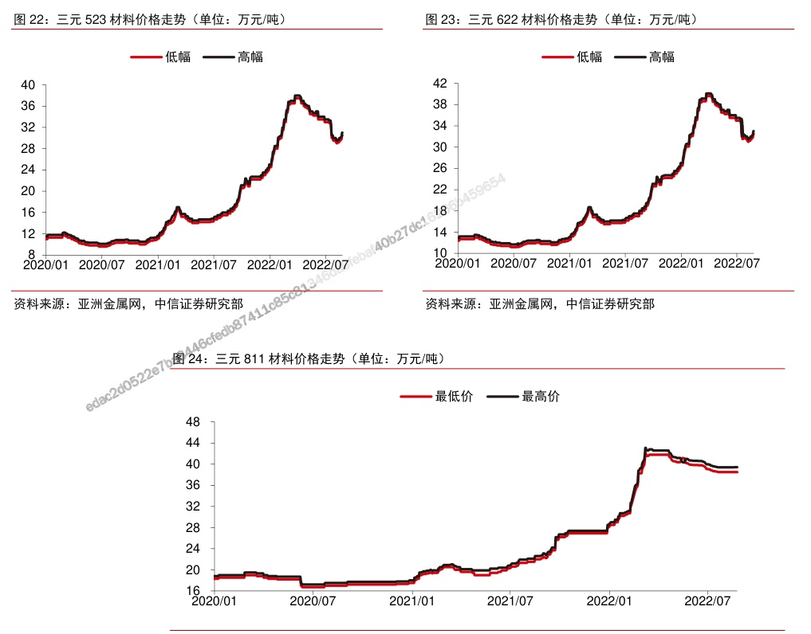

资料来源：上海有色网，中信证券研究部

请务必阅读正文之后的免责条款和声明

上周钻酸锂、锰酸锂价格上涨，磷酸铁锂价格维持稳定。上周钴酸锂价格收报40.75 万元/吨，周内上涨0.50万元/吨，涨幅为1.2%。锰酸锂价格收报12.35万元/吨，周内上 涨0.10万元/吨，涨幅为0.8%。磷酸铁锂价格收报15.50万元/吨，周内价格维持稳定。

9

中信证券 CITICSECURITIES

金属行业新能源板块周报|2022.8.29

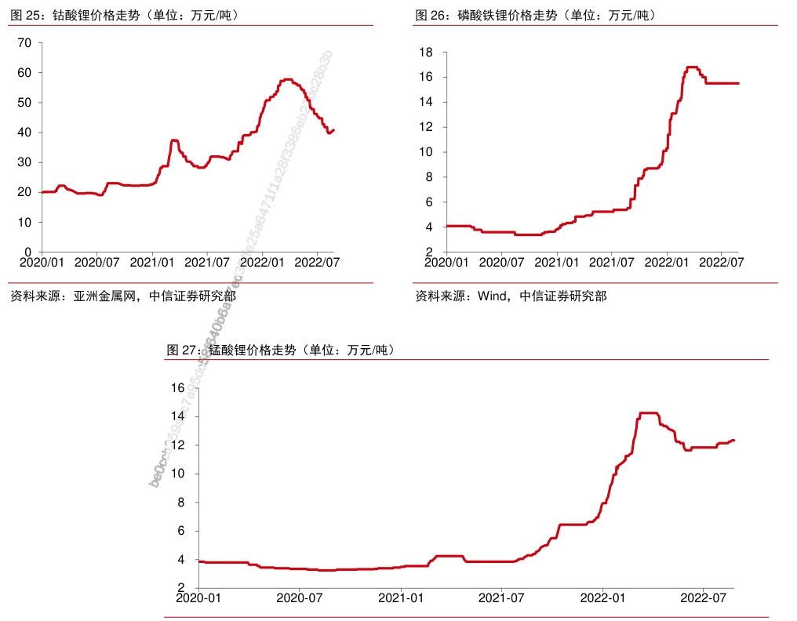

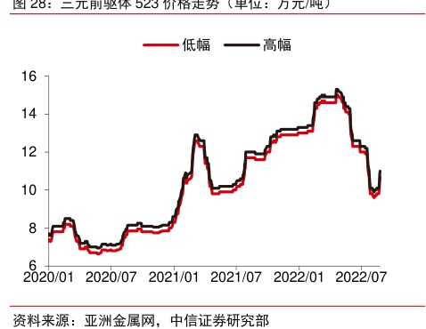

请务必阅读正文之后的免责条款和声明

资料来源：亚洲金属网，中信证券研究部

上周三元前驱体价格均有明显上涨。上周三元前驱体523、三元前驱体622价格分别 收报10.85万元/吨、11.75万元/吨，周内均上涨0.9万元/吨，涨幅分别为9.0%、8.3%。

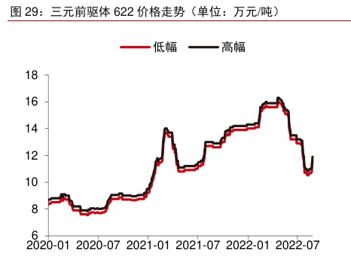

资料来源：亚洲金属网，中信证券研究部

10

中信证券 CITICSECURITIES

金属行业新能源板块周报|2022.8.29

表4：上周正极材料及前驱体产品价格变动情况

|  |  |  |  |  |  |
| --- | --- | --- | --- | --- | --- |
|  | 单位 | 现价 | 周涨跌幅 | 月涨跌幅 | 年初以来涨跌幅 |
| 三元523（中间价） | 万元/吨 | 30.75 | +3.4% | +2.3% | +24.2% |
| 三元622（中间价） | 万元/吨 | 32.75 | +3.1% | +2.2% | +22.4% |
| 三元811（中间价） | 万元/吨 | 38.98 | +0.1% | +0.1% | +0.1% |
| 钴酸锂 | 万元/吨 | 40.75 | +1.2% | -3.6% | -13.8% |
| 磷酸铁锂 | 万元/吨 | 15.50 | 0.0% | 0.0% | +50.5% |
| 锰酸锂 | 万元/吨 | 12.35 | +0.8% | +2.5% | +55.3% |
| 三元前驱体523（中间价） | 万元/吨 | 10.85 | +9.0% | +2.8% | -17.5% |
| 三元前驱体622（中间价） | 万元/吨 | 11.75 | +8.3% | +2.6% | -17.0% |

资料来源：Wind，亚洲金属网，上海有色网，中信证券研究部

# ■上市公司公告

请务必阅读正文之后的免责条款和声明

1、洛阳钼业：8月21日，公司发布2022年半年报，上半年归属于母公司所有者的 净利润为41.48亿元，同比增长72.21%：营业收入为917.67亿元，同比增长8.2%；基 本每股收益0.193元，同比增长72.32%。本期公司主要产品市场价格上涨，基本金属贸 易业务规模亦同比增长，主营业务收入、成本及毛利均同比增长。 d50dc7 2、诺德股份：8月22日，公司发布2022年半年报，上半年归属于母公司所有者的 净利润为2.03亿元，同比增长0.81%；营业收入为20.53亿元，同比增长2.25%；基本 每股收益0.1251元，同比减少13.25%。 3、鼎胜新材：8月22日，公司发布2022年半年报，上半年归属于母公司所有者的 净利润为5.97亿元，同比增长292.47%；营业收入为114.45亿元，同比增长42.2%；基 本每股收益1.22元，同比增长281.25%。 4、中矿资源：8月23日，公司发布2022年半年报，上半年归属于母公司所有者的 净利润为13.23亿元，同比增长663.85%；营业收入为34.12亿元，同比增长290.23%； 基本每股收益2.9026元，同比增长642.54%。 5、西藏矿业：8月24日，公司发布2022年半年报，上半年公司实现营业收入12.21 亿元，同比增长439.20%；归属于母公司所有者的净利润为4.75亿元，同比增长1018.30%； 基本每股收益0.91元。营收增长主要系公司主要产品锂盐产品、铬铁矿价格持续上涨，本 期加大了销售力度所致。 6、格林美：8月24日，公司发布2022年半年报，上半年公司实现营业收入139.24 亿元，同比增长74.04%；归属于上市公司股东的净利润为6.81亿元，同比增长26.77%； 基本每股收益0.14元。 7、盐湖股份：8月24日，公司发布2022年半年报，上半年净利润91.58亿元，同 比增长333.09%；营业收入173.04亿元，同比增长180.81%。2022年上半年，公司氯化 钾、碳酸锂平均销售价格分别同比增长100%、414%，氯化钾和碳酸锂实现产销两旺。

11

中信证券 CITICSECURITIES

金属行业新能源板块周报|2022.8.29

8、金圆股份：8月24日，公司发布2022年半年报，上半年归属于母公司所有者的 净利润为2428.78万元，同比减少87.88%；营业收入为28.04亿元，同比减少39.25%； 基本每股收益0.0311元，同比减少88.91%。 9、厦门钨业：8月25日，公司发布2022年半年报，上半年归属于母公司所有者的 净利润为9.08亿元，同比增长32.08%；营业收入为241.58亿元，同比增长69.85%；基 本每股收益0.646元，同比增长32.08%。报告期内，公司积极把握市场机遇，坚守钴酸 锂市场份额，持续开拓三元材料市场，累计锂离子正极材料销量为4.02万吨，同比增长 21% 10、天华超净：8月25日，公司发布2022年半年报，上半年归属于母公司所有者 的净利润为35.12亿元，同比增长1023.42%；营业收入为77.76亿元，同比增长443.22%； 基本每股收益6.0元，同比增长971.43%。 11、腾远钴业：8月25日，公司发布2022年半年报，上半年归属于母公司所有者 的净利润为5.47亿元，同比增长9.57%；营业收入为26.87亿元，同比增长48.38%；基 本每股收益2.76元，同比减少6.12%。 96de06a49ce5190ad6a741 12、德方纳米：8月e25白，公司发布2022年半年报，上半年归属于母公司所有者 的净利润为12.8亿元，同比增长847.44%；营业收入为75.57亿元，同比增长492.89%； 13、铜冠铜箔：8月25日，公司发布2022年半年报，上半年归属于母公司所有者 的净利润为1.92亿元，同比增长12.64%；营业收入为19.79亿元，同比增长2.77%；基 本每股收益0.23元，同比减少14.81%。 14、道氏技术：8月25日，公司发布2022年半年报，上半年归属于母公司所有者 的净利润为2.76亿元，同比增长5.21%；营业收入为37.25亿元，同比增长34.35%；基 本每股收益0.48元，同比减少5.88%。 15、厦钨新能：8月25日，公司发布《关于宁德基地投资建设年产70000吨锂离子 电池正极材料项目的公告》，公司拟在宁德基地新建CD生产车间，并通过设备采购安装实 现新增年产7万吨锂离子电池正极材料产能，投资金额24.45亿元；本项目建设完成后， 宁德基地将达到年产9.5万吨的产能。公告称，本项目建设完成后，有利于实现扩能增效。 随着产能规模的扩大，体现规模效应，进一步降低生产成本，提高产品竞争力。 16、长远锂科：8月25日，公司发布《关于向不特定对象发行可转换公司债券申请 获得中国证券监督管理委员会同意注册批复的公告》，中国证监会同意公司向不特定对象 发行可转换公司债券的注册申请；该批复自同意注册之日起12个月内有效。 17、振华新材：8月26日，公司发布2022年半年报，上半年归属于母公司所有者 的净利润为6.66亿元，同比增长340.92%；营业收入为54.4亿元，同比增长161.09%； 基本每股收益1.504元，同比增长230.55%。

请务必阅读正文之后的免责条款和声明

12

中信证券 CITICSECURITIES

金属行业新能源板块周报|2022.8.29

# 相关研究

请务必阅读正文之后的免责条款和声明

金属行业锰行业跟踪报告一锰的生产工艺与技术应用探讨 (2022-08-16) 金属行业铝行业点评一供给增长降速，铝价运行中枢抬升 (2022-08-11) 金属行业黄金行业点评一加息因素压制弱化，金价上涨趋势强化 (2022-08-11) 金属行业铜行业点评一库存持续下降抵消衰退担忧，铜价料稳步上行 (2022-08-09) 金属行业澳洲锂矿生产经营跟踪（2022Q2）一产量增长加速，矿价上涨支撑下半年锂价 (2022-08-08) 稀土行业专题报告（四）一稀土永磁：智能驱动，伺服核心 (2022-07-28) 金属锂行业点评一锂价如期上涨，关注板块反弹行情 (2022-07-27) 金属行业钒深度报告一储能领域消费扩容，钒价或率先受益 (2022-07-20) 金属行业锂行业点评一理性看待澳矿拍卖价格下跌 (2022-07-14) 金属行业锂行业深度报告锂的后期行情：库存与供需拐点 (2022-07-11) 稀土行业专题报告（三）一稀土永磁：助力双碳，如日方升 (2022-07-05) 金属行业专题报告全球电池金属市场分析与展望 (2022-07-01) 稀土行业专题报告（二）一国内稀土资源：天赋异，厚积薄发 (2022-06-22) 金属行业镍钴行业点评一镍钴价格下行增强三元正极材料竞争力 (2022-06-20) 金属行业专题报告一电池金属市场分析与展望 (2022-05-24) 金属行业锂行业点评一四川锂矿拍卖高价成交或将刺激板块反弹 (2022-05-23) 稀土行业专题报告（一）一海外稀土资源：理想丰满，现实骨感 (2022-05-20) 金属行业南美锂盐湖跟踪（2022Q1）一锂价上涨超出指引，企业上调远期产能目标 (2022-05-20) 稀土行业点评20220509一稀土价格企稳回升，关注产业链配置机会 (2022-05-09) 金属行业澳洲锂矿生产经营跟踪（2022Q1）一澳洲锂精矿价格飙升，中国锂企业盈利承压 (2022-05-09) 金属行业锂行业点评一锂精矿拍卖价格大涨，锂板块反弹或提前 (2022-04-28) 有色金属锂行业专题报告（二十一）一欧美锂资源：野心与现实 (2022-04-26) 黄金行业点评一高通胀预期下黄金板块吸引力增强 (2022-04-11) 锂行业点评一澳矿扩产加速，锂资源供应焦虑缓解 (2022-04-07) 锰行业深度报告一不容忽视的第四种电池金属 (2022-03-30) 稀土行业点评一稀土基本面稳中向好，全产业链迎布局良机 (2022-03-08) 金属行业铝行业深度报告一供需缺口扩大，铝价将冲击25000元/吨 (2022-03-07) 金属行业南美锂盐湖跟踪（2021Q4）一新增产能释放缓慢，锂价指引出现分化 (2022-03-07)

13

中信证券 CITICSECURITIES

分析师声明

主要负责撰写本研究报告全部或部分内容的分析师在此声明：（i）本研究报告所表述的任何观点均精准地反映了上述每位分析师个人对标的证券和 发行人的看法；（i）该分析师所得报酬的任何组成部分无论是在过去、现在及将来均不会直接或间接地与研究报告所表述的具体建议或观点相联系。

# 一般性声明

本研究报告由中信证券股份有限公司或其附属机构制作。中信证券股份有限公司及其全球的附属机构、分支机构及联营机构（仅就本研究报告免责 条款而言，不含CLSA group of companies），统称为“中信证券”。 本研究报告对于收件人而言属高度机密，只有收件人才能使用。本研究报告并非意图发送、发布给在当地法律或监管规则下不允许向其发送、发布 该研究报告的人员。本研究报告仅为参考之用，在任何地区均不应被视为买卖任何证券、金融工具的要约或要约邀请。中信证券并不因收件人收到本报 告而视其为中信证券的客户。本报告所包含的观点及建议并未考虑个别客户的特殊状况、目标或需要，不应被视为对特定客户关于特定证券或金融工具 的建议或策略。对于本报告中提及的任何证券或金融工具，本报告的收件人须保持自身的独立判断并自行承担投资风险。 本报告所载资料的来源被认为是可靠的，但中信证券不保证其准确性或完整性。中信证券并不对使用本报告或其所包含的内容产生的任何直接或间 接损失或与此有关的其他损失承担任何责任。本报告提及的任何证券或金融工具均可能含有重大的风险，可能不易变卖以及不适合所有投资者。本报告 所提及的证券或金融工具的价格、价值及收益可跌可升。过往的业绩并不能代表未来的表现。 本报告所载的资料、观点及预测均反映了中信证券在最初发布该报告日期当日分析师的判断，可以在不发出通知的情况下做出更改，亦可因使用不 同假设和标准、采用不同观点和分析方法而与中信证券其它业务部门、单位或附属机构在制作类似的其他材料时所给出的意见不同或者相反。中信证券 并不承担提示本报告的收件人注意该等材料的责任。中信证券通过信息隔离墙控制中信证券内部一个或多个领域的信息向中信证券其他领域、单位、集 团及其他附属机构的流动。负责撰写本报告的分析师的薪酬由研究部门管理层和中信证券高级管理层全权决定。分析师的薪酬不是基于中信证券投资银 行收入而定，但是，分析师的薪酬可能与投行整体收入有关，其中包括投资银行、销售与交易业务。 N 若中信证券以外的金融机构发送本报告，则由该金融机构为此发送行为承担全部责任。该机构的客户应联系该机构以交易本报告中提及的证券或要 求获悉更详细信息。本报告不构成中信证券向发送本报告金融机构之客户提供的投资建议，中信证券以及中信证券的各个高级职员、董事和员工亦不为 （前述金融机构之客户）因使用本报告或报告载明的内容产生的直接或间接损失承担任何责任。

|  |  |  |  |
| --- | --- | --- | --- |
| 投资建议的评级标准 O |  | 评级 | 说明 |
| 报告中投资建议所涉及的评级分为股票评级和行业评级 （另有说明的除外）。评级标准为报告发布日后6到12个 月内的相对市场表现，也即：以报告发布日后的6到12个 月内的公司股价（或行业指数）相对同期相关证券市场代 表性指数的涨跌幅作为基准。其中：A股市场以沪深300 指数为基准，新三板市场以三板成指(针对协议转让标的) 或三板做市指数（针对做市转让标的）为基准；香港市场 | 股票评级 | 买入 | 相对同期相关证券市场代表性指数涨幅20%以上 |
| 增持 | 相对同期相关证券市场代表性指数涨幅介于5%～20%之间 |
| 持有 | 相对同期相关证券市场代表性指数涨幅介于-10%～5%之间 |
| 卖出 | 相对同期相关证券市场代表性指数跌幅10%以上 |
| 强于大市 | 相对同期相关证券市场代表性指数涨幅10%以上 |
| 以摩根士丹利中国指数为基准；美国市场以纳斯达克综合 指数或标普500指数为基准；韩国市场以科斯达克指数或 韩国综合股价指数为基准。 | 行业评级 中性 |  | 相对同期相关证券市场代表性指数涨幅介于-10%～10%之间 |
|  |  |
| 弱于大市 | 相对同期相关证券市场代表性指数跌幅10%以上 |

14

中信证券 CITICSECURITIES

特别声明

在法律许可的情况下，中信证券可能（1）与本研究报告所提到的公司建立或保持顾问、投资银行或证券服务关系，（2）参与或投资本报告所提到 的公司的金融交易，及/或持有其证券或其衍生品或进行证券或其衍生品交易。本研究报告涉及具体公司的披露信息，请访问 https:/research.citicsinfo.com/disclosure。 223

# 法律主体声明

本研究报告在中华人民共和国（香港、澳门、台湾除外）由中信证券股份有限公司（受中国证券监督管理委员会监管，经营证券业务许可证编号： Z20374000）分发。本研究报告由下列机构代表中信证券在相应地区分发：在中国香港由CLSALimited（于中国香港注册成立的有限公司）分发；在中 国台湾由CLSecuritiesTaiwan Co.,Ltd.分发；在澳大利亚由CLSAAustraliaPtyLtd.（商业编号：53139 992331/金融服务牌照编号：350159）分发； 在美国由CLSA（CLSAAmericas,LLC除外）分发；在新加坡由 CLSASingapore PteLtd.（公司注册编号：198703750W）分发；在欧洲经济区由CLSA Europe BV分发；在英国由 CLSA（UK）分发；在印度由 CLSA India Private Limited 分发（地址：8/F,Dalamal House,Nariman Point,Mumbai 400021; 电话：+91-22-66505050；传真：+91-22-22840271；公司识别号：U67120MH1994PLC083118)；在印度尼西亚由PTCLSA SekuritasIndonesia分 发；在日本由 CLSA Securities Japan Co.,Ltd.分发；在韩国由 CLSA SecuritiesKorea Ltd.分发；在马来西亚由 CLSA Securities Malaysia Sdn Bhd分 发；在菲律宾由 CLSA Philippines Inc.（菲律宾证券交易所及证券投资者保护基金会员）分发；在泰国由 CLSA Securities（Thailand)Limited 分发。 针对不同司法管辖区的声明 中国大陆：根据中国证券监督管理委员会核发的经营证券业务许可，中信证券股份有限公司的经营范围包括证券投资咨询业务。 中国香港：本研究报告由CLSALimited分发。本研究报告在香港仅分发给专业投资者（《证券及期货条例》（香港法例第571章）及其下颁布的任何 规则界定的)，不得分发给零售投资者。就分析或报告引起的或与分析或报告有关的任何事宜，CLSA客户应联系CLSALimited的罗鼎，电话：+8522600 7233。 美国：本研究报告由中信证券制作。本研究报告在美国由CLSA（CLSAAmericas,LLC除外）仅向符合美国《1934年证券交易法》下15a-6规则界定 且CLSA Americas,LLC提供服务的“主要美国机构投资者”分发。对身在美国的任何人士发送本研究报告将不被视为对本报告中所评论的证券进行交 易的建议或对本报告中所述任何观点的背书。任何从中信证券与CLSA获得本研究报告的接收者如果希望在美国交易本报告中提及的任何证券应当联系 CLSAAmericas，LLC（在美国证券交易委员会注册的经纪交易商），以及CLSA的附属公司。 新加坡：本研究报告在新加坡由CLSA SingaporePteLtd.，仅向（新加坡《财务顾问规例》界定的）“机构投资者、认可投资者及专业投资者”分发。 就分析或报告引起的或与分析或报告有关的任何事宜，新加坡的报告收件人应联系CLSA SingaporePteLtd,地址：80RafflesPlace,#18-01,UOBPlaza 1,Singapore 048624，电话：+65 64167888。因您作为机构投资者、认可投资者或专业投资者的身份，就CLSA SingaporePte Ltd.可能向您提供的任 何财务顾问服务，CLSA SingaporePteLtd豁免遵守《财务顾问法》（第110章）、《财务顾问规例》以及其下的相关通知和指引（CLSA业务条款的新 加坡附件中证券交易服务C部分所披露）的某些要求。MCI（P）085/11/2021。 加拿大：本研究报告由中信证券制作。对身在加拿大的任何人士发送本研究报告将不被视为对本报告中所评论的证券进行交易的建议或对本报告中所载 任何观点的背书 英国：本研究报告归属于营销文件，其不是按照旨在提升研究报告独立性的法律要件而撰写，亦不受任何禁止在投资研究报告发布前进行交易的限制。 本研究报告在英国由CLSA（UK）分发，且针对由相应本地监管规定所界定的在投资方面具有专业经验的人士。涉及到的任何投资活动仅针对此类人 士。若您不具备投资的专业经验，请勿依赖本研究报告。 欧洲经济区：本研究报告由荷兰金融市场管理局授权并管理的CLSAEuropeBV分发。 澳大利亚：CLSAAustraliaPtyLtd（“CAPL”）（商业编号：53139 992331/金融服务牌照编号：350159）受澳大利亚证券与投资委员会监管，且为澳 大利亚证券交易所及CHI-X的市场参与主体。本研究报告在澳大利亚由CAPL仅向“批发客户”发布及分发。本研究报告未考虑收件人的具体投资目标、 财务状况或特定需求。未经CAPL事先书面同意，本研究报告的收件人不得将其分发给任何第三方。本段所称的“批发客户”适用于《公司法（2001)》 第761G条的规定。CAPL研究覆盖范围包括研究部门管理层不时认为与投资者相关的ASXAlOrdinaries指数成分股、离岸市场上市证券、未上市发 行人及投资产品。CAPL寻求覆盖各个行业中与其国内及国际投资者相关的公司。 印度：CLSAIndiaPrivateLimited，成立于1994 年11月，为全球机构投资者、养老基金和企业提供股票经纪服务（印度证券交易委员会注册编号： INZ000001735）、研究服务（印度证券交易委员会注册编号：INH000001113）和商人银行服务（印度证券交易委员会注册编号：INM000010619）。CLSA 及其关联方可能持有标的公司的债务。此外，CLSA及其关联方在过去12个月内可能已从标的公司收取了非投资银行服务和/或非证券相关服务的报酬。 如需了解CLSAIndia“关联方”的更多详情，请联系Compliance-lndia@clsa.com。 未经中信证券事先书面授权，任何人不得以任何目的复制、发送或销售本报告。 中信证券2022版权所有。保留一切权利。

15